ESCEARIO PROBADO: | ingresar y validar informacion de tramintes cession de contrato
ID ESCENARIO
FECHA DE PRUEBA: | 08/09/2026 10:45:55
CONCLUSIÓN DE PRUEBAS | 1. Usuario ya tiene sesión iniciada  2. Información Inicial  a. Validar versión APP.  3. El usuario hace scroll hasta el menú Empresas y negocios  4. Ingresar a informacion de tramites  5. validar version de miniprograma  6. ingresar Cesion de contrato  7. como pudo realizar la cesion de contrato  8. scroll hasta el link de mi claro  9. Ingresar a soluciones moviles  10. Validar informacion de contacto  11. ver puntos de atencion  La prueba finaliza exitosamente validando el flujo esperado.
LINEA Y PLAN | 310 263 2840
TIEMPO DE EJECUCIÓN: | 1 min 47 seg

1. Usuario ya tiene sesión iniciada

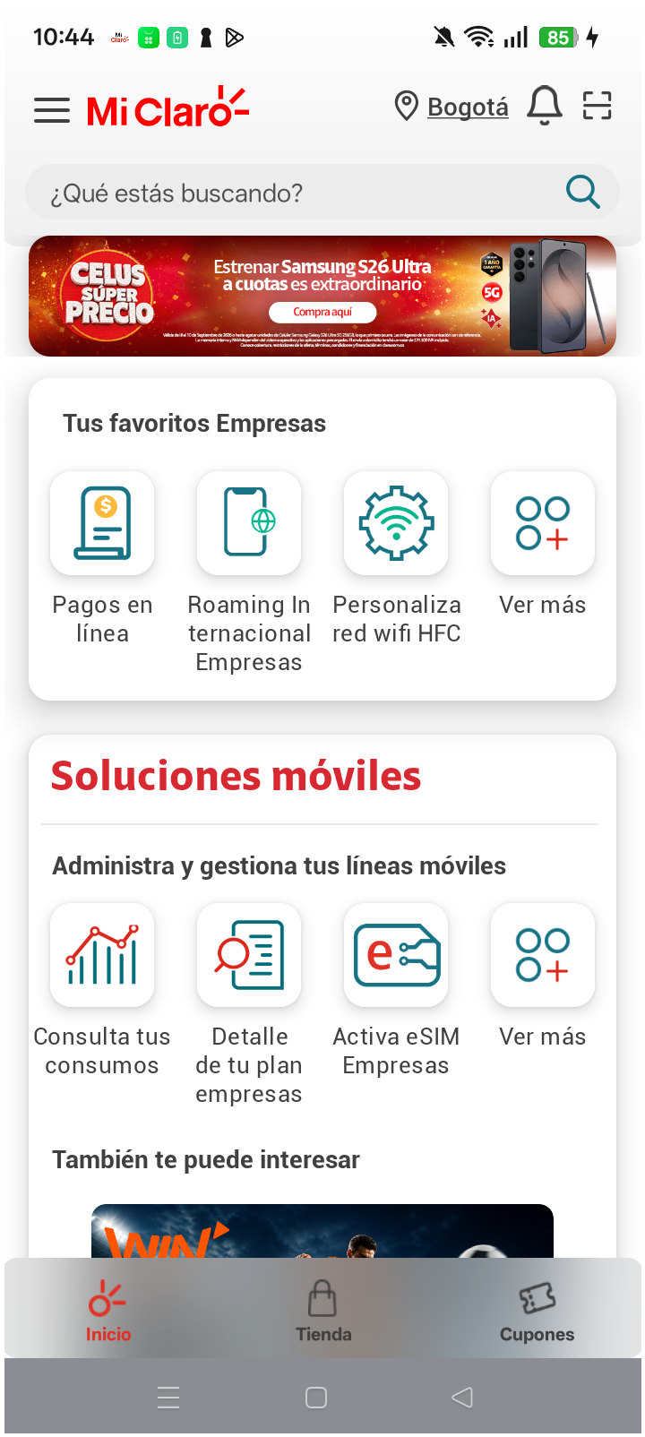
2. Información Inicial
a. Validar versión APP.

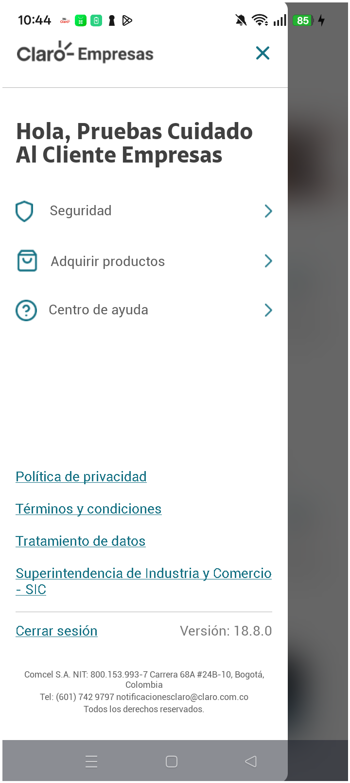
3. El usuario hace scroll hasta el menú Empresas y negocios

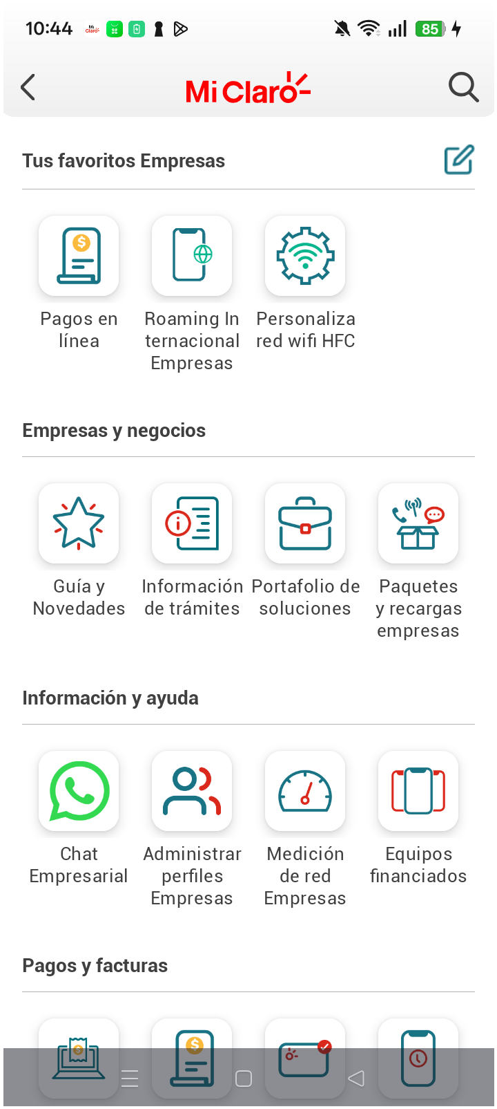
4. Ingresar a informacion de tramites

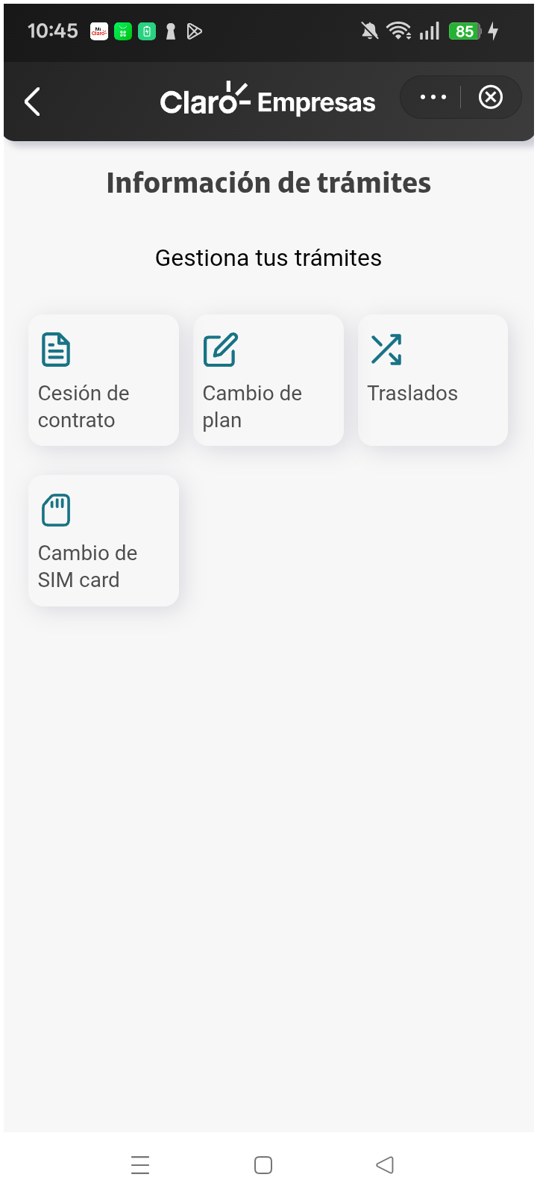
5. validar version de miniprograma

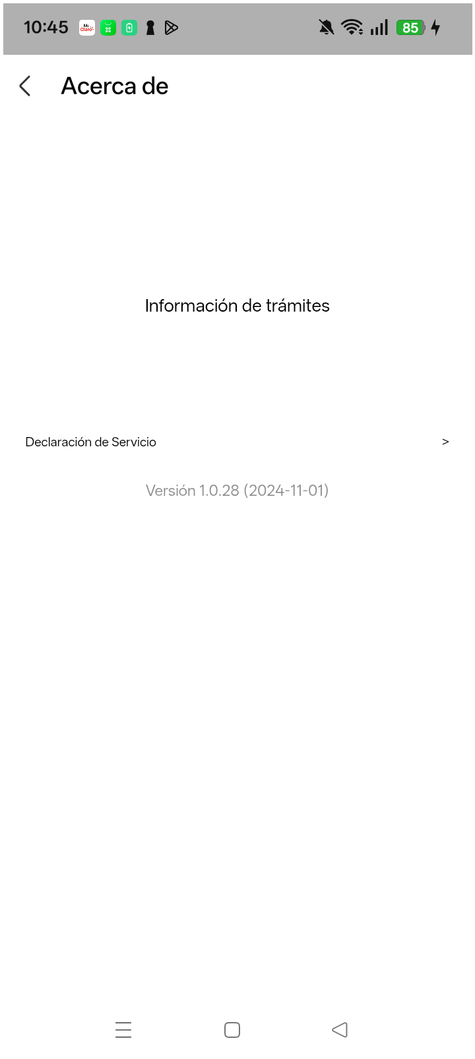
6. ingresar Cesion de contrato

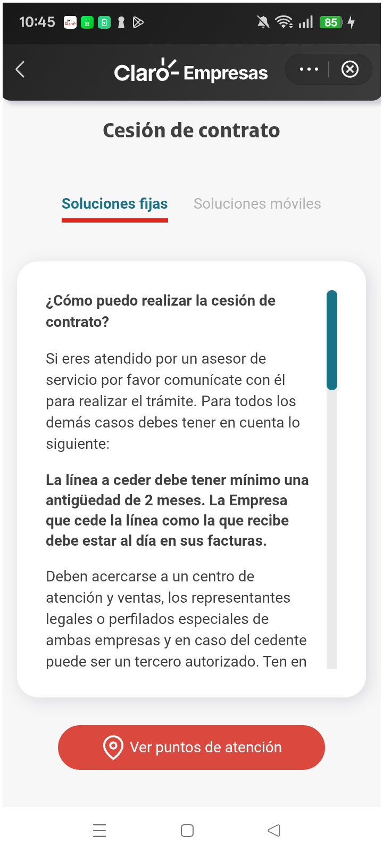
7. como pudo realizar la cesion de contrato

8. scroll hasta el link de mi claro

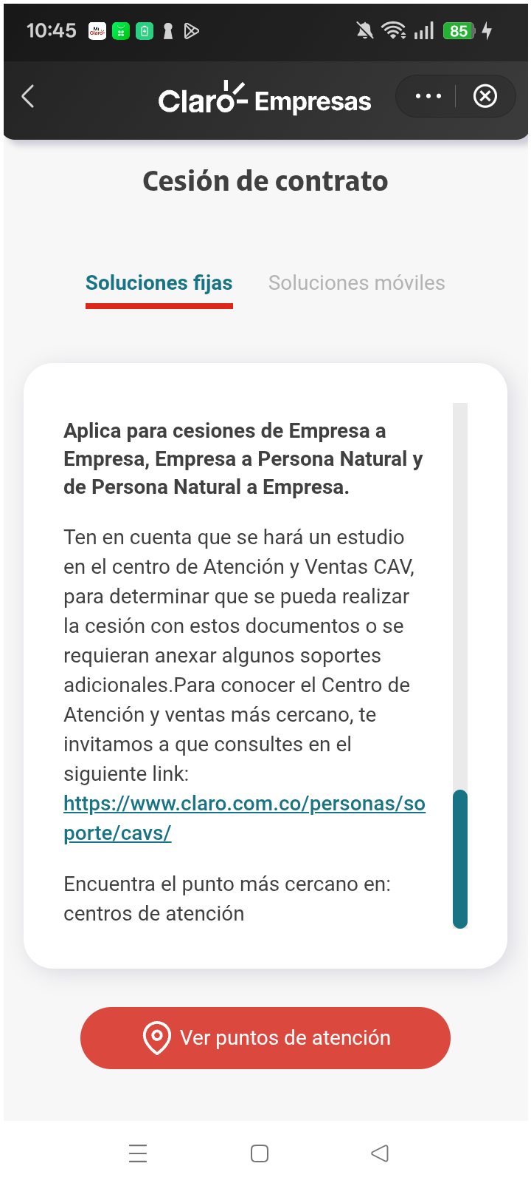
9. Ingresar a soluciones moviles

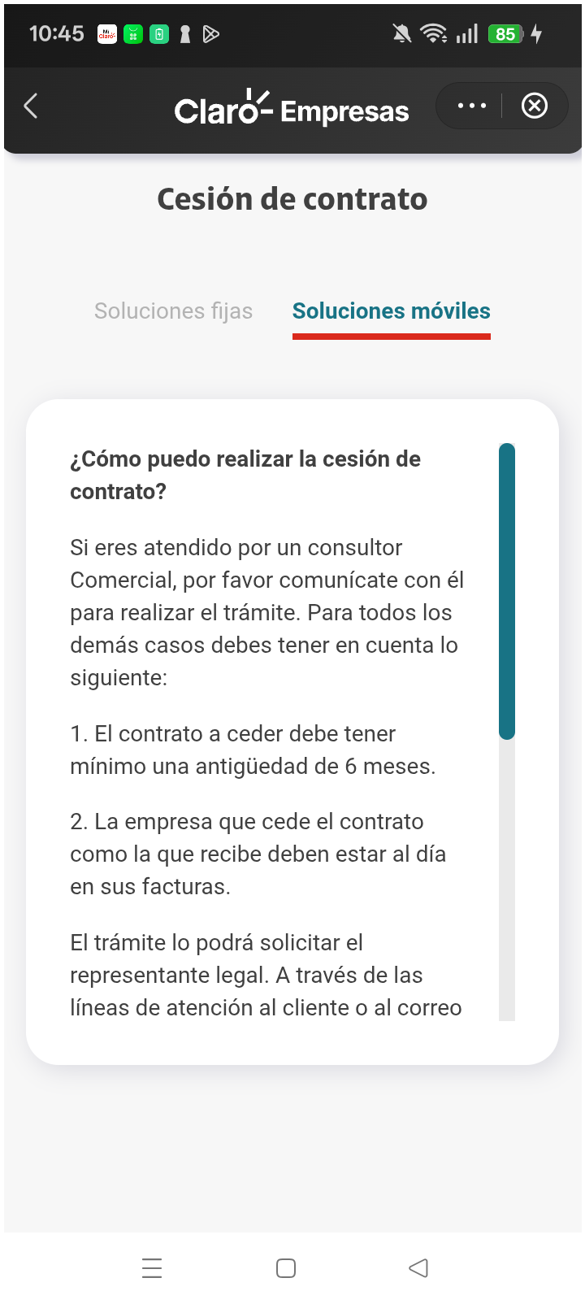
10. Validar informacion de contacto

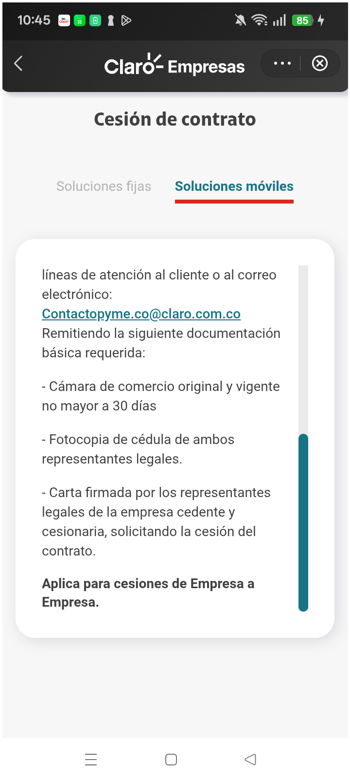
11. ver puntos de atencion

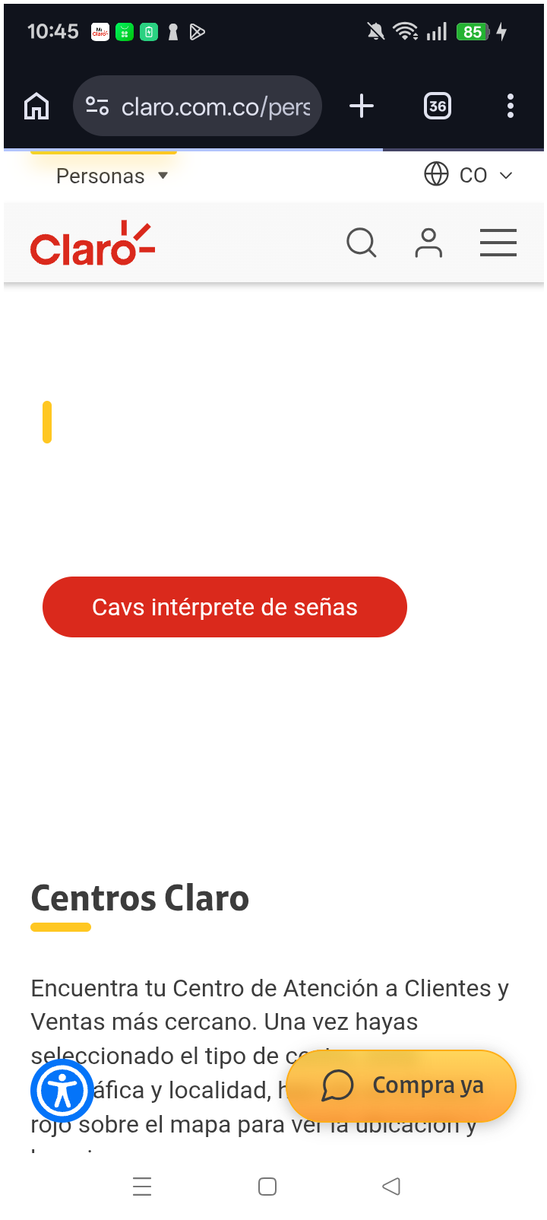
RESULTADO: EXITOSO

